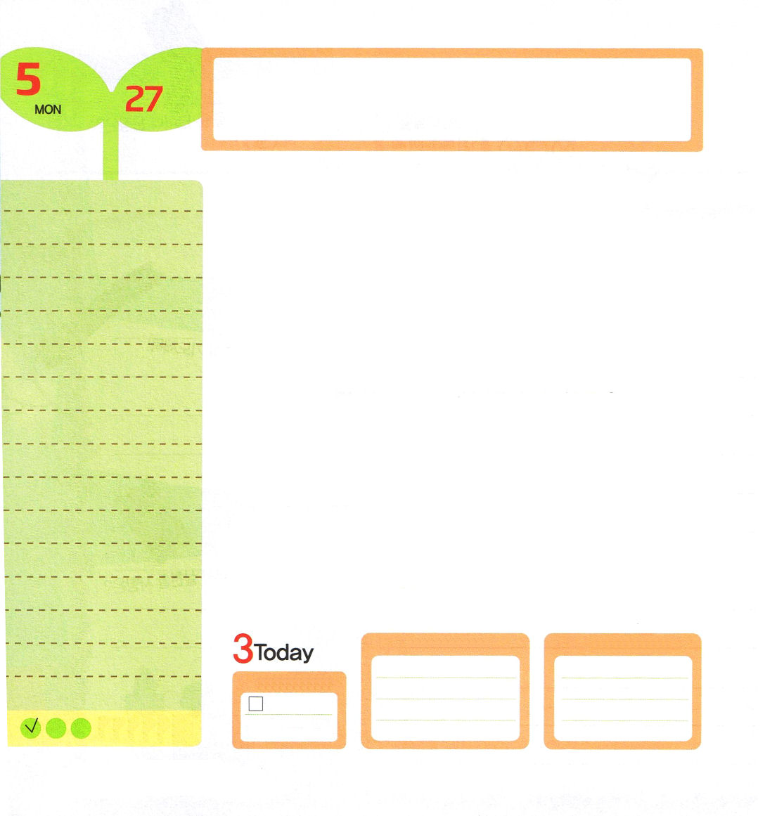

使徒1:14 この人たちは、婦人たちやイエスの母マリヤ、およびイエスの兄弟たちとともに、みな心を合わせ、祈りに専念していた。
月曜日
月
日

アメリカに'In and Out'という有名なハンバーガー店があります。「あなたが入っても（in）恵みを受けて、出ても(out)恵みを受けるだろう」申命記28章6節のみことばからお店の名前を取ってきたのです。彼らは宣教したい心でこの事業を始めたのですが、商売がうまくいきました。みなさんも「神様、私のためにまわりの人が恵みを受けるようにしてください」と祈ってみてください。
24時間考えながら切実に望むことがありますか。ゲームが好きな人は一日中ずっとゲームだけを考えて、サッカーが好きな人は関心がすべてサッカーにあります。少しの間、時間を定めて「今日のみことば」を握ってみましょう。幼児、小学生の礼拝の時のみことばで答えを受ければ、私の考えが、そのまま私の未来になるでしょう。
セント・アウグスティヌスは「愛だけが神様の子どもと悪魔の子どもを区分する。彼らは十字架のしるしをからだにつけて、同じように『アーメン』と賛美して、洗礼を受けて、教会に通う。神様の子どもと悪魔の子どもを区分するのは愛しかない」と話しました。24時間イエス・キリストの愛を味わいながら伝えるレムナントになりましょう。

ていこくれいはいに せいこうしたら
チェックしよう
エレミヤ50
きょうの
みことば
でんどう
きょうの
きょうの
いのり
いちにち １しょう かみさまの
みことばを よもう！

2013.1.29（ミッションホーム訓練メッセージ）


2013年最初の週に、福音体験の契約を握って
小学生合宿を終えて・・・

人々はどんどんしんどいことはしないで、ちょっとでも大変だと、働きをしません。次の世代の働きをしながら、ほんとうに子どものときに心の中に福音を植えることが幸せな働きだと悟りました。
いつの間にか子どもの働きの旗をかかげて通って18年が過ぎました。
小学生合宿に参加するレムナントが少しずつ減ってきているようです。
しかし、未来の責任を負う106人の生徒が参加して、恵みを受けて行きました。
グループ長の先生の条件なしの献身に感謝します。この方たちが
おられるので、暗やみの勢力が砕かれ、崩れていくと信じます。
賛美を導かれる伝道師先生と小学生合宿を通して弟子として立て
られた賛美チームに感謝します。みことばを楽しく伝えてくださった
牧師先生に感謝します。
ソ・サムヒョン講師の牧師先生の祈りの課題のように、レムナントの
いのちが生かされ、レムナントが幸せで、レムナントがまことの涙を知って、
レムナントの正しい基準で祈るなら、レムナントを通して世界福音化が
なされていくと信じます。小学生合宿を通してみことばの味を知った
レムナントが伝道弟子として立てられていくその日まで、祈りの背景になります。
－名もない伝道者の同労者より

２４時間私が考えて味わうことはなんですか。神様のみことばを思い出して考えて、イエス様の愛を黙想してみましょう。イエス・キリストのお名前によっておいのりします。アーメン

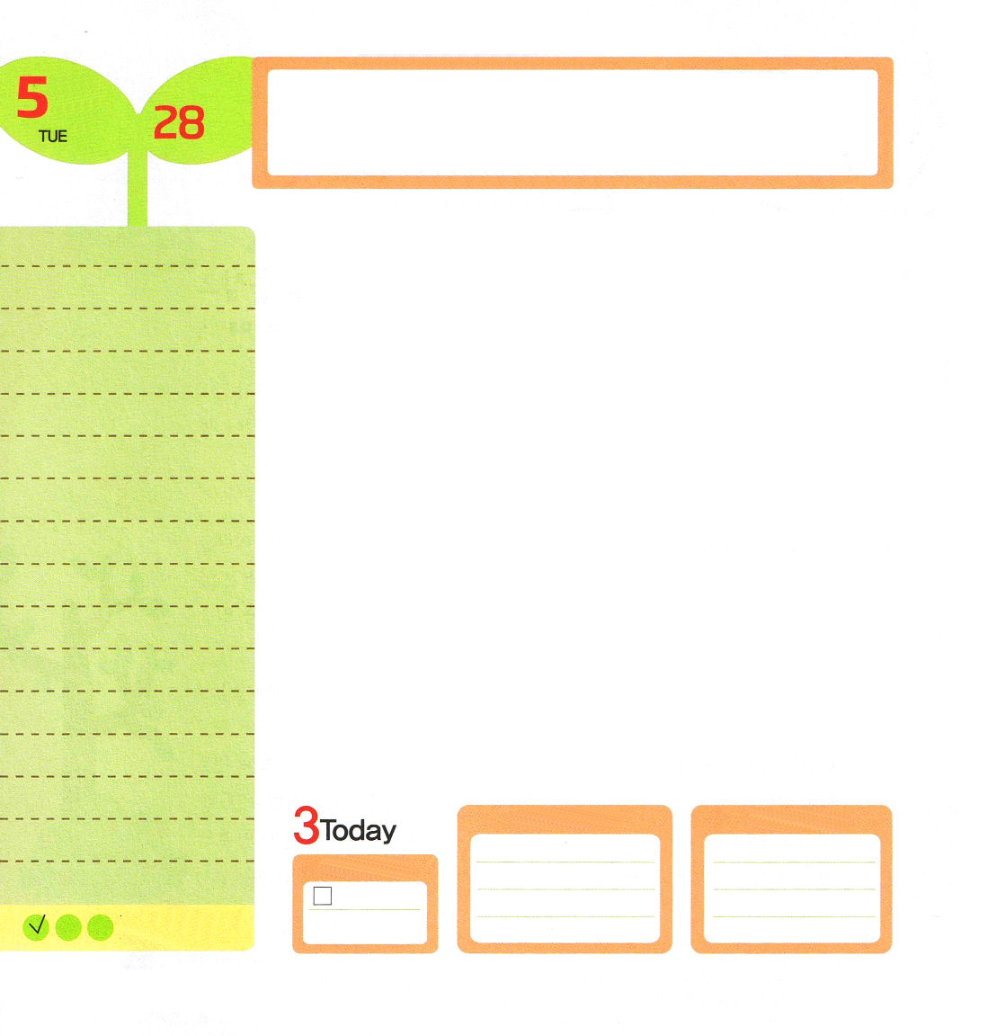

使徒2:1～4 五旬節の日になって、みなが一つ所に集まっていた。すると突然、天から、激しい風が吹いて来るような響きが起こり、彼らのいた家全体に響き渡った。また、炎のような分かれた舌が現われて、ひとりひとりの上にとどまった。(1～3)
火曜日
月
日

6年のケンタくんは、パパもママもみんな仕事にでかけているので、学校が終わって家に帰ると、だれもいない部屋にひとりでいます。家に帰ってきたら、すぐにパソコンがある机の前に走って行ってパソコンをつけてゲームを始めます。お腹がすいたら、ママが朝に渡してくれたおこずかいでカップラーメンと菓子を買って食べて、午後の時間中ずっとパソコンをしながら時間を過ごします。パソコンをする間、宿題を考えることも、友だちと運動場で汗を流して走るという考えもまったくできません。このような生活がすでに6年続いていました。
ケンタくんのからだは、インスタントの食べ物のためにいろいろな問題が出てきました。ケンタくんの一日は、すでにゲームで固まって勉強することができないほど病気にかかりました。もっと深刻なのは、ケンタくんの精神に暗い雲がいっぱいで、未来をあきらめて生きているということです。ケンタくんは一日も早くイエス・キリストという薬を飲んで、祈りで神様に集中して力を受けなければなりません。そして、みことばと祈りの生活のいやしを受けなければなりません。

ていこくれいはいに せいこうしたら
チェックしよう
エレミヤ51
きょうの
みことば
でんどう
きょうの
きょうの
いのり
いちにち １しょう かみさまの
みことばを よもう！

2013.1.29（専門の働きメッセージ）
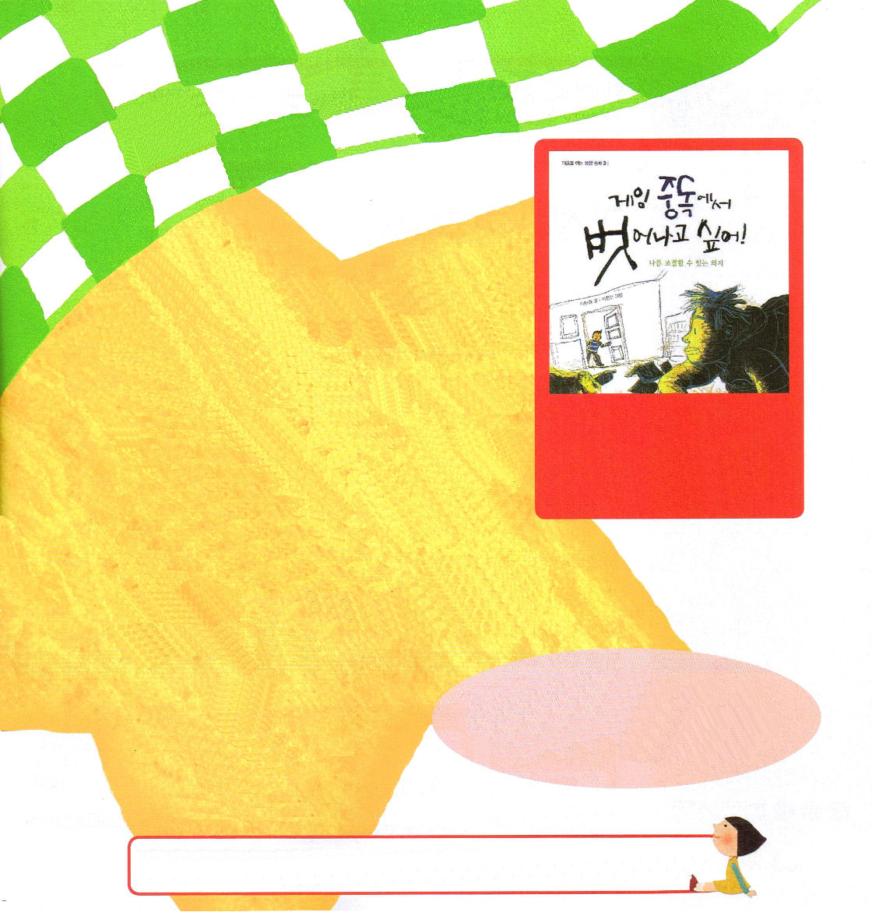

「この勝負にだけ勝てたら！」
ゲームをそこまでで終わりたいのに、簡単にそこまでで終れないことが多いでしょう。ゲームでなくても、ひとつのことに心を奪われて、しなければならないことができないことが多いのではないですか。
「ゲーム中毒から抜け出したいです！」という本はパソコンゲームに中毒になったチャンギュのお話です。仕事ゆえに遠く離れているパパと、兄とパパの世話をするのに忙しいママゆえに、家にひとりでいる時間が多いチャンギュがゲーム中毒になって起きたことを扱った物語です。
チャンギュは、どのようにゲーム中毒から抜け出してくることができたのでしょうか。中毒に勝つために、どんな力が必要なのでしょうか。福音の目で本を読んで答えを探しましょう。

ここで紹介されている本は韓国語で、日本語にはなっていません。
日本語の本で、ゲーム中毒についての本がありますので、参考にしてください。（訳者注）
気をつけよう！ ゲーム中毒 （全３巻）
渋井哲也著 宝曼智津子イラスト
小学校中学年から ISBN: 978-4-8113-8252-4

全世界がメディアとゲーム、薬物で病気になっています。キリストでなければいやすことはできません。これから多くのレムナントの生活のいやし、祈りのいやし、そして、霊的問題のいやしを助けることに用いられるように願います。イエス・キリストのお名前によっておいのりします。アーメン

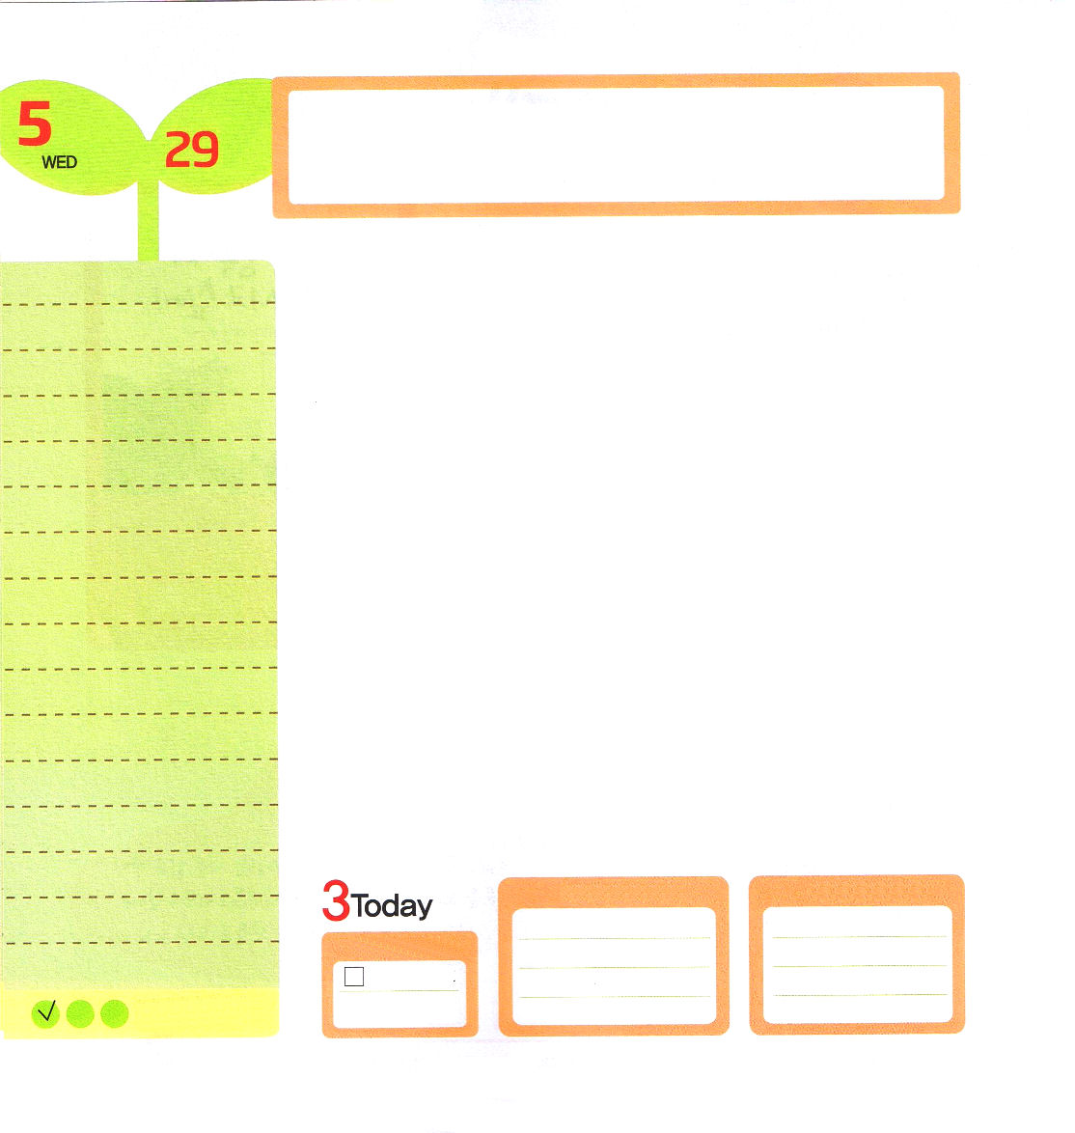
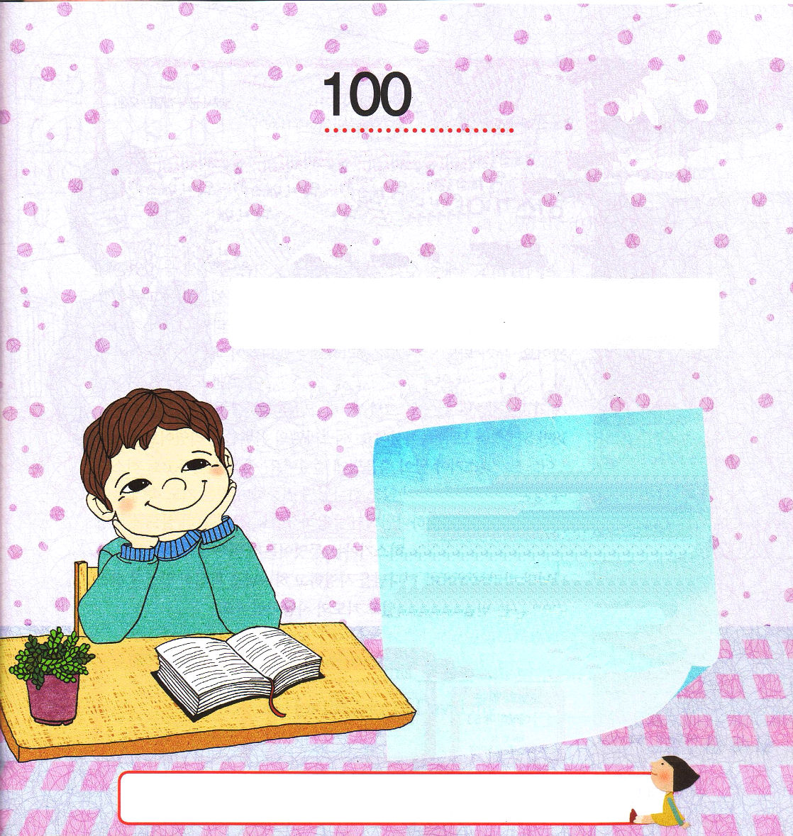
創世記32:23～32 するとその人は言った。「わたしを去らせよ。夜が明けるから。」しかし、ヤコブは答えた。「私はあなたを去らせません。私を祝福してくださらなければ。」その人は言った。「あなたの名は何というのか。」彼は答えた。「ヤコブです。」(26～27)
水曜日
月
日

「神様!家族もしもべも、妻も子どももみんな川を渡らせて、もう私だけひとりここに残りました。川のあちら岸には兄エサウが400人にもなる軍人を連れて私に向かって来ています。私の力や知恵ではもう避ける方法がありません。神様が私を助けてくださらなければなりません。私の足りないこと、弱いことをゆるして、私を助けてください」
ヤコブは川岸でひざまずいて切実に祈りました。そのとき、神様が送られた御使いがヤコブに近づいてきました。ヤコブは御使いを最後まではなさずに格闘をして助けを求めました。結局、御使いは神様のみことばをヤコブに伝えました。「もうあなたの名前をイスラエルとしなさい!」神様がともにおられ、祝福してくださるという約束の名前でした。そのとき、はじめてヤコブは立ち上がって、のぼってきた太陽の光を受けて川を渡ったのです。レムナントも、神様に切実に祈る時間が必要です。神様がくださる助けと答えを受けましょう。

ていこくれいはいに せいこうしたら
チェックしよう
エレミヤ52
きょうの
みことば
でんどう
きょうの
きょうの
いのり
いちにち １しょう かみさまの
みことばを よもう！

2013.2.2（核心訓練メッセージ）

神様に切実に祈るこの時間、イエス様のお名前によって祈れば、私の力と能力を越えた大きな答えを受けます。私たちの罪の問題をすべてゆるしてくださったまことの祭司キリスト！イエス・キリストのお名前を黙想して、Iペテロ3:18を暗唱しましょう。

あいているところに合う単語を線でつないで、直接書いて聖書箇所を完成しましょう。

キリストも一度罪のために死なれました。正しい方が悪い人々の身代わりとなったのです。それは、肉においては死に渡され、霊においては生かされて、私たちを神のみもとに導くためでした。（Iペテロ3:18）

正しい方 導く キリスト ペテロ 神 罪 肉 悪い人々 生かされて

も一度 のために死なれ

ました。 が の
身代わりとなったのです。それは、
においては死に渡され、霊に
おいては 、私たちを

のみもとに ためでした。
（I ３章１８節）

ヤコブのように、神様と１：１で出会う時間を持たせてください。神様に切実に祈る時間を持たせてください。神様の助けを体験するレムナントになりたいです。イエス・キリストのお名前によっておいのりします。アーメン

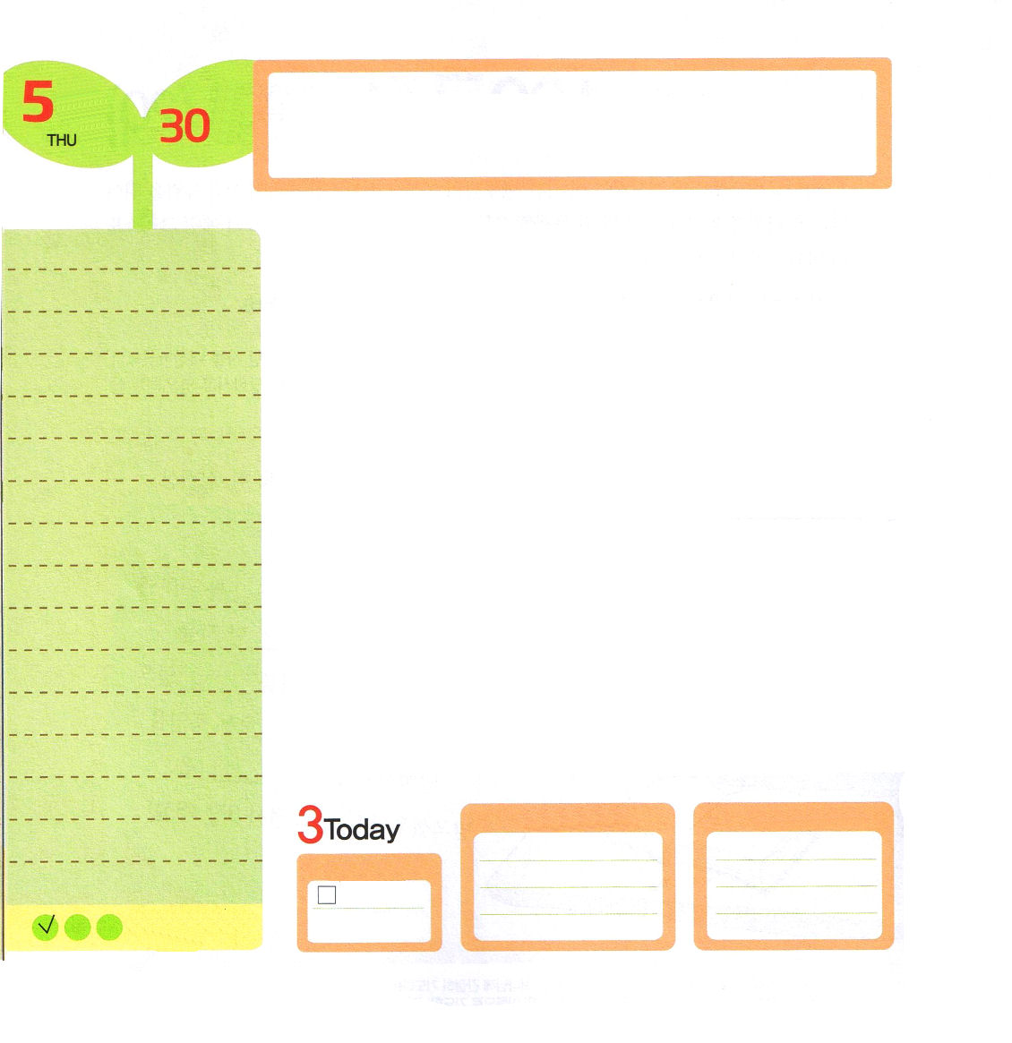
Ⅱ列王19:29～37 その夜、主の使いが出て行って、アッシリヤの陣営で、十八万五千人を打ち殺した。人々が翌朝早く起きて見ると、なんと、彼らはみな、死体となっていた。(35)
木曜日
月
日

神様にすてきによく仕えて、ダビデの伝統を知っていた王が三人いたのですが、そのうちの1人が「ヒゼキヤ王」です。普段にイスラエルの国を困らせていたアッシリヤという国が、兵士18万 5千人を連れて来てイスラエルの国に攻め込みました。だれが見てもアッシリヤが勝利して、イスラエルが負ける戦争でした。しかし、ヒゼキヤ王はおじけづかないで、アッシリヤ王が送った挑戦状を神様に持っていって祈りました。その日の夜、神様は御使いを送って、アッシリヤの兵士18万 5千人をすべて殺してしまわれました。イスラエルの完ぺきな勝利でした。
ある日、ヒゼキヤ王は死ぬ病気になりました。死を前にしても、ヒゼキヤ王は人に頼らないで、神様に集中しながら深い祈りの中に入りました。この祈りにも神様は答えられました。15年をもっと生きるように、いのちを延長してくださったのです。ヒゼキヤは、何でも神様と相談して、神様だけを見上げました。神様を愛して神様を確実に信じたヒゼキヤ！彼は信仰の人であり、祈りの人でした。

ていこくれいはいに せいこうしたら
チェックしよう
エレミヤ
きょうの
みことば
でんどう
きょうの
きょうの
いのり
いちにち １しょう かみさまの
みことばを よもう！

きょうのみことば、テキストはエレミヤ53となっていますが、５３は存在しないので、エレミヤ書で自分で選んで１章を読んでください。（訳者注）
2013.2.3（インマヌエル教会聖日1部）

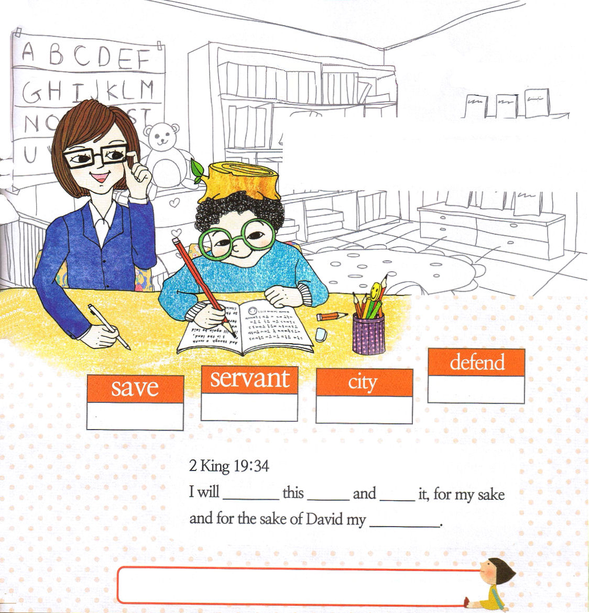

神様の力を信じてすべてのことをまかせたヒゼキヤ！神様の子どもが祈るとき、ヒゼキヤ王とイスラエル民族を助けられた神様の大きな力が臨みます。聖書箇所を英語で暗唱して、私とともにおられる神様の力を黙想しましょう。

ヒゼキヤのように、私も信仰の人、祈りの人にならせてください。イエス・キリストのお名前によっておいのりします。アーメン

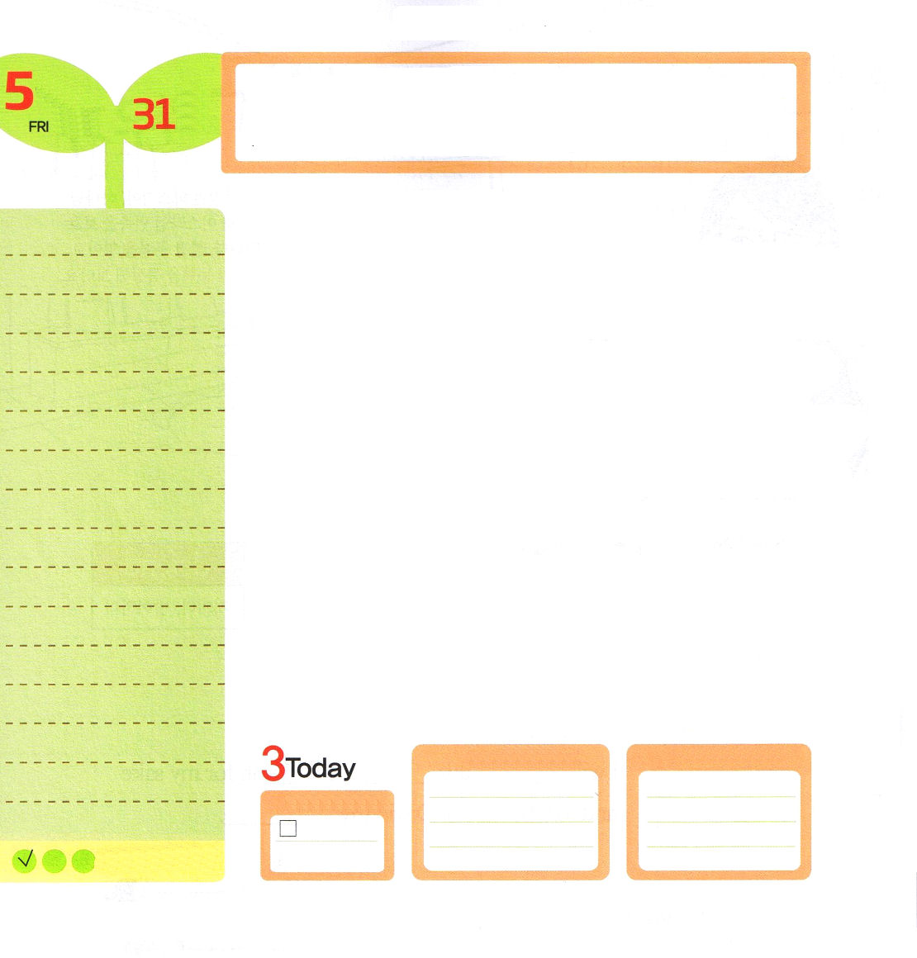
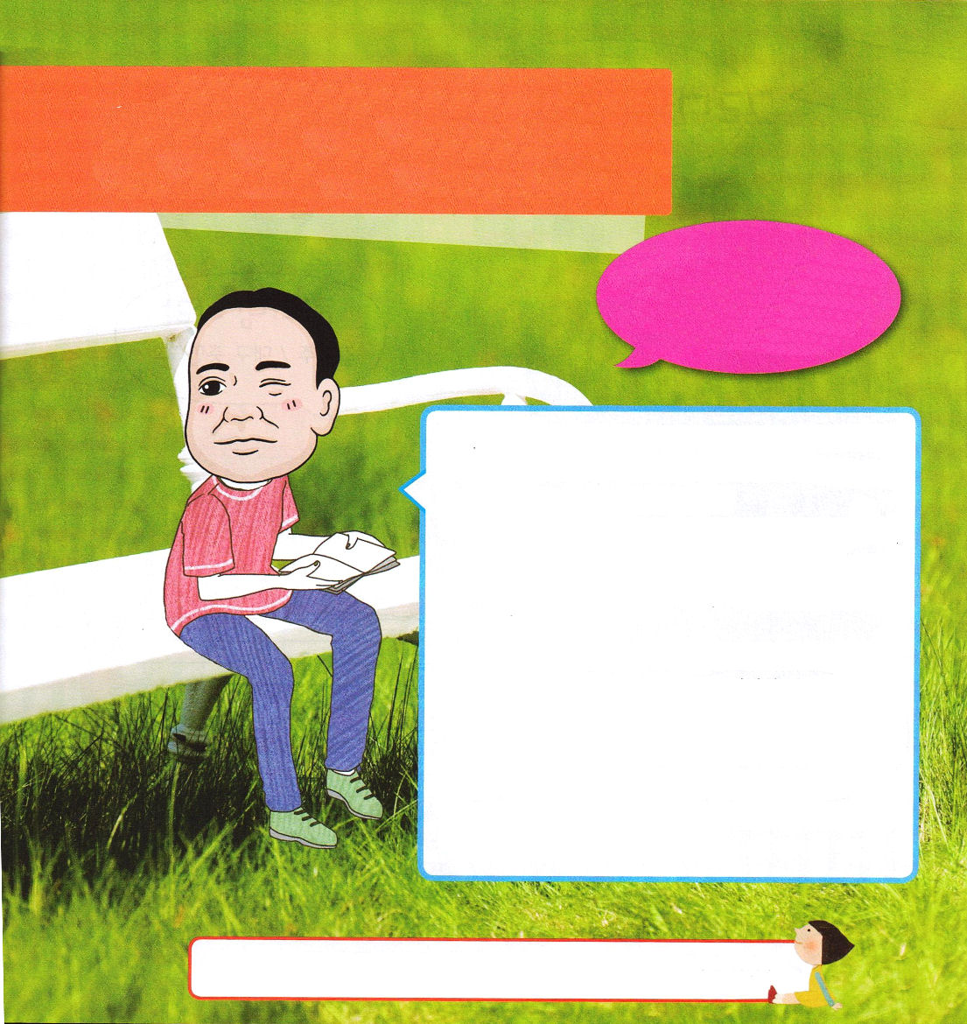
Ⅱ列王23:24～30 さらにヨシヤは、霊媒、口寄せ、テラフィム、偶像、それに、ユダの地とエルサレムに見られるすべての忌むべき物も除き去った。これは、祭司ヒルキヤが主の宮で見つけた書物にしるされている律法のことばを実行するためであった。(24)
金曜日
月
日

8歳で王になって31年間、南ユダを治めたヨシヤ王。「ヨシヤ王」と聞いて最初に思い出すことは宗教改革です。改革は「なくした本来のことを回復すること」を話します。
ヨシヤはダビデ王を手本として、神様がご覧になるときに、正直に行う王でした。神殿を修理して発見した律法の本を通して悔い改めて、その内容をすべての民に知らせました。そして、そのみことばによって宗教改革もはじめました。先祖があちこちに偶像神殿をつくっていて、神殿の中にまで偶像と偶像の祭司をおいたりもしていました。ヨシヤ王は、すべての偶像を壊して燃やしました。そして＊過越の祭りを守りました。なくした福音を回復したのです。
私たちのまわりを見れば、神様に仕えるどころか、神様を嫌って偶像にお辞儀をして仕える人を簡単に見ることができます。教会に通っていても、福音を正確に知らなくて偶像崇拝する人もいます。ヨシヤ王のように、なくした福音と祈り、伝道を回復する宗教改革者の祝福を味わうように願います。
* 過越の祭り:イエス・キリストを象徴する羊の血を門柱にぬった日、長子が死ぬ災いが通り過ぎた事件を記念して守る祭り

ていこくれいはいに せいこうしたら
チェックしよう
エレミヤ
きょうの
みことば
でんどう
きょうの
きょうの
いのり
いちにち １しょう かみさまの
みことばを よもう！

きょうのみことば、テキストはエレミヤ54となっていますが、５4は存在しないので、エレミヤ書で自分で選んで１章を読んでください。（訳者注）

2013.2.3（インマヌエル教会聖日２部）

アダムとエバは
さいしょの人間ですが
どうやって聖書にでて
きたのですか。
チュ・スンヒョン/イエガン教会

も、スンヒョンレムナントとじことをにすることがいときにありました。しかし、がなくてはできなかったのですよ。より、スンヒョンレムナントはもっとすばらしいようですね。
11をれば「めに、がとをした。」とています。26に「さあをろう。われわれのかたちとして、われわれにせて。」とてくるのですが、こののがアダムとエバです。
アダムとエバについてのがされているはなのですが、とエジプト、レビ、、などをモーセがしたというで「モーセ」とばれます。すべてののみことばはのによって、すなわち、のきでをしてかれたのです。モーセをしたモーセもやはりがかれてしたので、はじめのであるアダムとエバについてのをできたということです。

神様、私を宗教改革者として呼んでくださってありがとうございます。私を通して家庭と学校、教会に福音と祈り、伝道が回復しますように。イエス・キリストのお名前によっておいのりします。アーメン

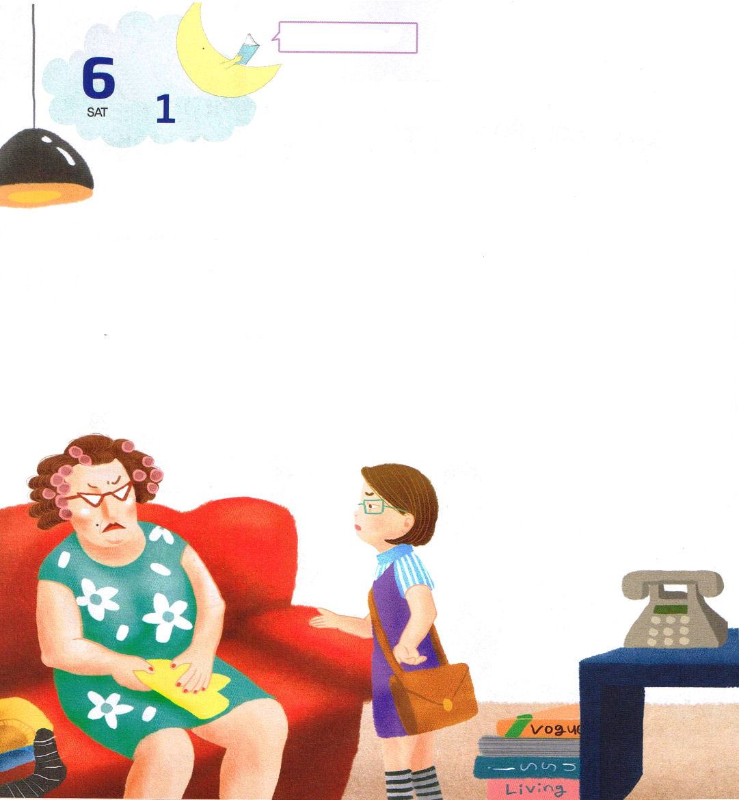
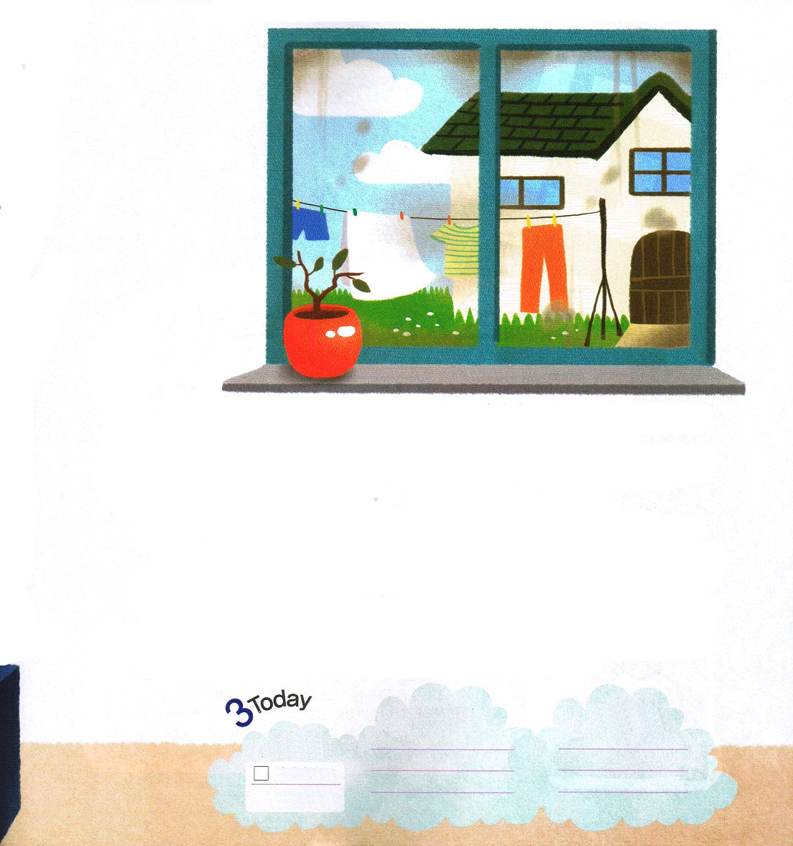

土曜日
月
日

アメリカにある小さな町に、ひとりのおばさんが住んでいました。そのおばさんは、理由なく、いつもとなりのおばさんを良くないと思っていました。
「まぁ、洗濯をあんなに汚く洗うとは！あれをちょっとごらん、しみができているよ！壁にあるほこりを見てよ。掃除もできない、なまけものに違いないよ！」
おばさんは、毎日、いらない文句を言いながら、おとなりのおばさんを理由なく嫌いました。おばさんの娘ジェニスは友だちのロペスの家に文句を言うママの姿が良いと思えなかったのです。
「ママ、ロペスのママは、なまけ者じゃないわ。遊びに行くときごとに、おいしいケーキを作ってくれるのよ。料理も上手で、とてもきれいにしている人よ」
ジェニスはママの誤解を解いてあげたかったのです。
「ジェニス！それなら、ママが良くないっていうの。あなたはいったいだれの味方なの」

ジェニスは、窓の方に近づいて、ママの話を確認してみることにしました。ところで、窓に近づいて確認してみたら、ママの話がまちがっていることを知るようになりました。
「ママ、これを見てよ。ロペスの家にほこりがあるのではなくて、うちの家の窓が汚いから、汚く見えるのよ」
ジェニスのママが確認してみたら、ジェニスの話のように窓が汚かったのです。
私たちは、ときどき他の友だちやまわりにいる家族がまちがっていないのに、誤解をするときがあります。友だちや家族を悪いと思って誤解するのは、サタンが好きな姿なのです。サタンは神様の子どもが祝福を受けられないように邪魔します。他の人の話をする前に、福音にあってみことばを黙想してみましょう。良くない気がする時も、みことばを黙想すれば、神様が正しい知恵をくださると言われました。

エレミヤ51
きょうの
みことば
でんどう
きょうの
きょうの
いのり
いちにち １しょう かみさまの
みことばを よもう！

